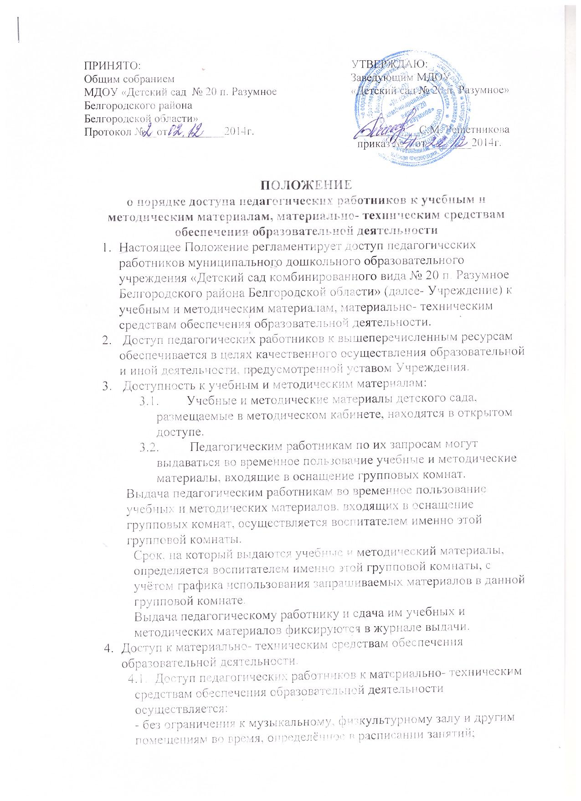
- к музыкальному, физкультурному залу и другим помещениям и местам проведения занятий вне времени, определённого расписание занятий, по согласованию с работником, ответственным за данное помещение.

